ATIVIDADES DIFERENCIADAS PARA OS ALUNOS: TONY, BRAYAN, KAIQUE DOMINGO
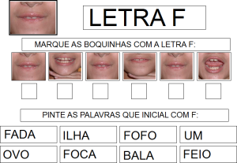
COMPLETE:
F+A=
F+E=
F+I=
F+O=
F+U=

RECORTE E COLE FIGURAS QUE INICIAM COM A LETRA F , DEPOIS ESCREVA O NOME AO LADO:

